“掺杂及非掺体系上转换纳米材料及其
生物医学应用”学术报告简报

2018年4月2日下午17：30，应我院邀请，现任中国科学院长春光学精密机械与物理研究所，发光学及应用国家重点实验室研究员，博士生导师，纳米发光及应用研究室副主任刘晓敏，来我院进行学术讲座与交流。开启了物理与电子工程学院2018年度系列学术交流活动的序幕！
来访专家主要研究方向：针对稀土上转换发光纳米材料研究领域中的基本科学问题和应用中的实际问题。开展了：1. 稀土上转换发光纳米材料复杂结构设计与合成方法；2. 上转换能量迁移发光机理和发光动力学；3. 生物功能化纳米平台组装方法；4. 上转换可见光和上转换近红外光成像引导的肿瘤光动力学治疗新方法； 5. 上转换光纤生物传感器的设计及全血免疫检测新技术等领域较为深入和系统地研究。在Chem. Soc. Rev., ACS nano, Angw. Chem. Int. Ed., Biomaterials, J. Phy. Chem. Lett, Nanoscale, Chem. Commun, Chem. A. Eur. J.等国际重要学术期刊杂志上累计发表SCI论文56篇，其中影响因子5.0以上论文34篇。他引1600余次，H因子21。申请及授权国家发明专利4项，并受邀撰写英文专著“Upconversion Materials”。被推荐为欧盟科技合作计划（COST）的国际委员。作为项目负责人获得了中荷政府间联合研究计划、国家自然科学基金面上项目、青年项目和吉林省领军人才及创新团队项目的资助。获得吉林省自然科学成果奖二等奖1项，排名第一。在我院塔西买提教授的主持下，刘晓敏研究员在昆仑校区教学主楼5楼会议室为我院师生作了题为“掺杂及非掺体系上转换纳米材料及其生物医学应用”学术报告。
随着纳米技术的发展，将纳米技术和生物医学相结合，发展癌症早期的特异性靶向诊治新方法已成为纳米生物医学领域研究的新热，并获得了快速进展。尤其是稀土上转换发光纳米药物载体更是引起人们高度的关注。在其表面装载光敏药物和功能生物分子构建上转换纳米光敏剂，使纳米载体装载光敏药物的水溶性和脂溶性装载比具有可调控性、针对癌细胞靶点具有特异靶向富集性，生物光谱窗口近红外激发光相对高的组织穿透性，病灶靶点光控治疗的高局域化选择性等优点。因此，将稀土上转换纳米药物载体技术与光动力癌症治疗方法相结合，为解决癌症等重大疾病的早期诊断和精准有效治疗的重大难题带来了新的希望。报告围绕掺杂及非掺体系上转换发光纳米材料的构建、发光机理研究、生物功能化平台组装及其在诊断和肿瘤光动力治疗中的应用进行汇报。随后，我院及计算机学院师生，关于掺杂及非掺体系上转换纳米材料目前对癌症的早期诊断与治疗的临床应用情况、与计算机学科交叉的数值模拟、计算模型等方面进行了提问交流，刘晓敏研究员一一做了详细解答。整场学术报告内容丰富精彩，传递了该领域大量的前沿研究信息，提问交流互动环节大家意犹未尽，为师生们拓展了视野，带来新的研究思路与启迪，并为进一步的深度学术研究合作建立基础。
报告结束后，刘晓敏研究员参观了我院厅局级及校级重点学科平台“新疆矿物发光材料及其微结构实验室”、“新型光源与微纳光学实验室”，并听取了校级重点学科“物理学”的建设情况。专家就我院科学研究、师资培养、博士点申请、学科平台建设再上台阶等方面提出了宝贵的意见和建议。
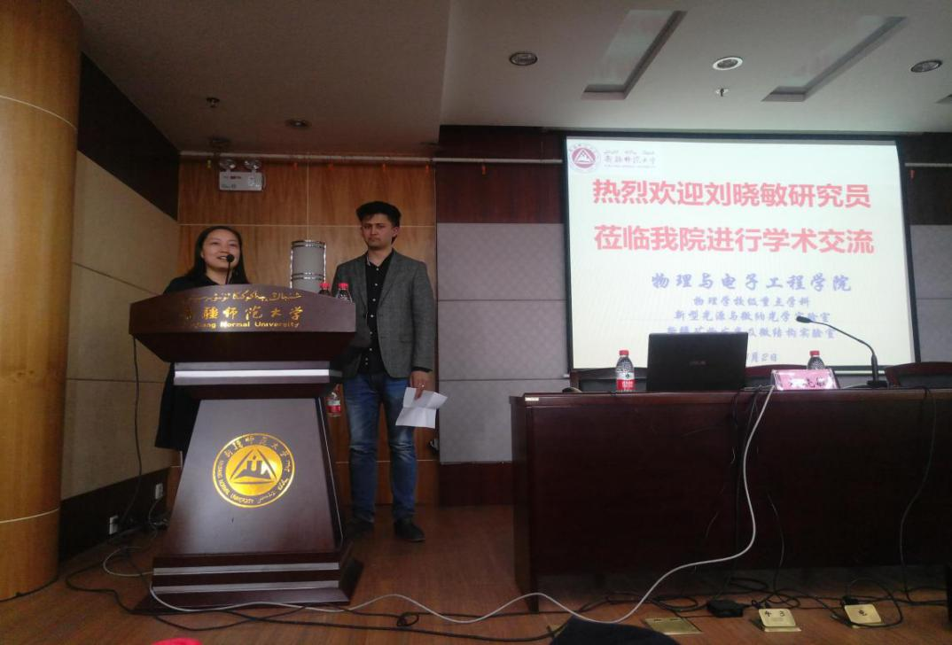
宁芊副院长介绍参会嘉宾
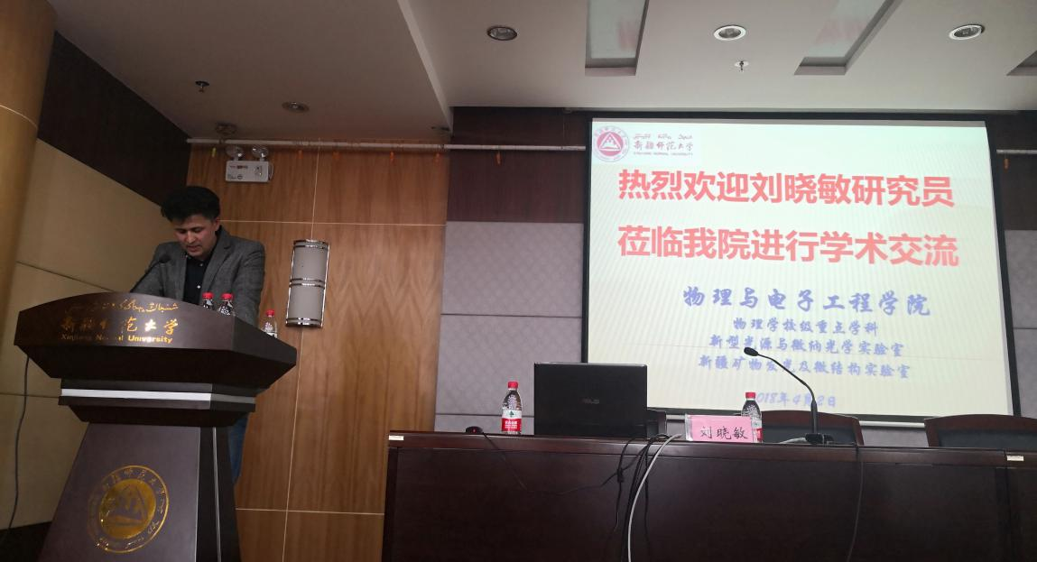
塔西买提教授主持讲座
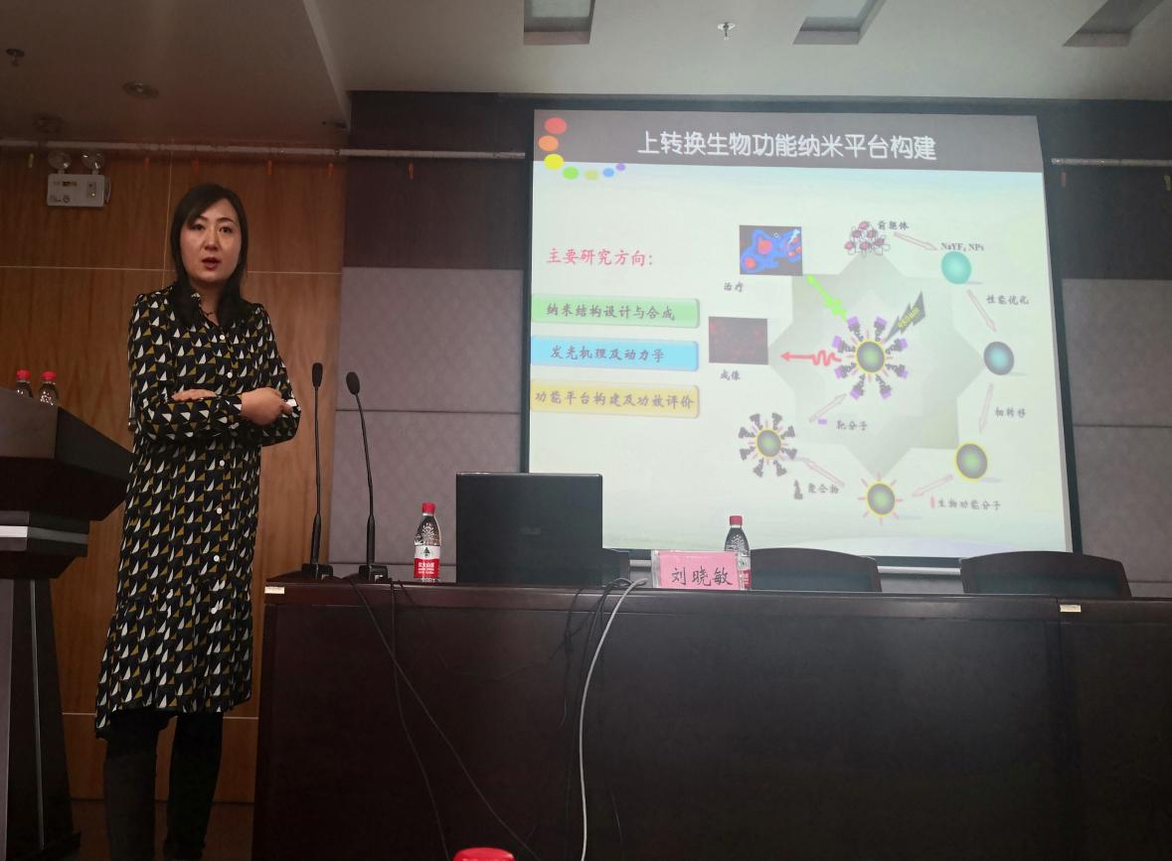
刘晓敏研究员做报告
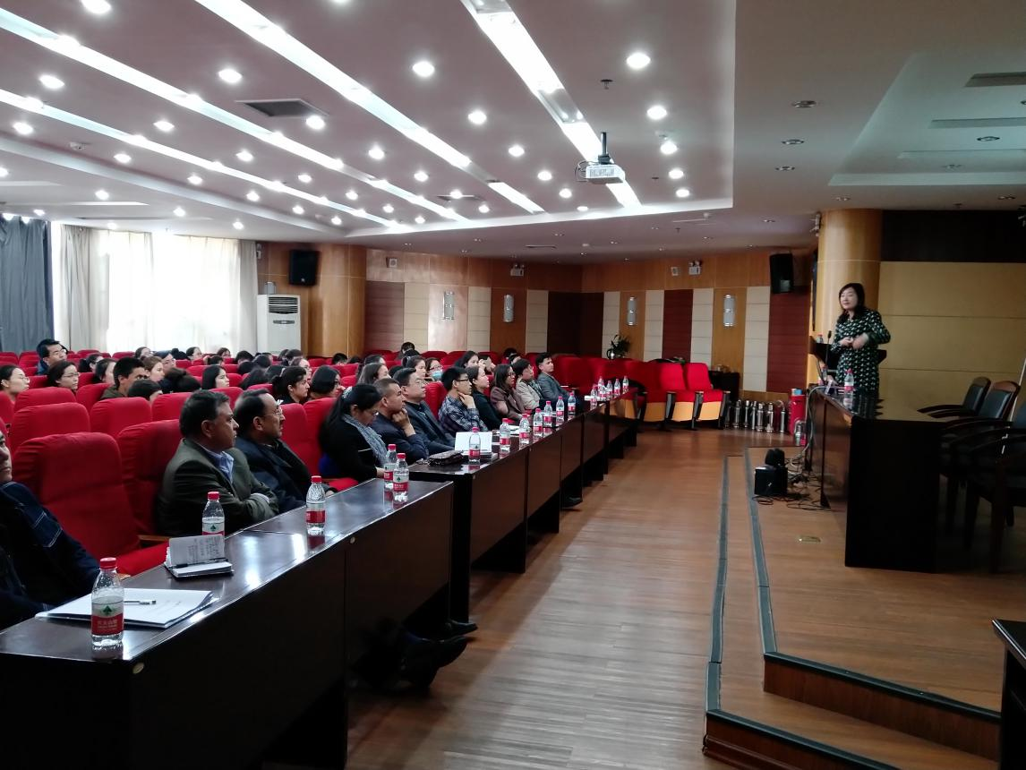
师生认真聆听

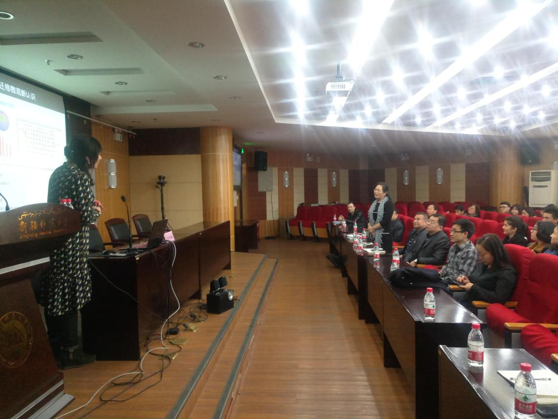
路

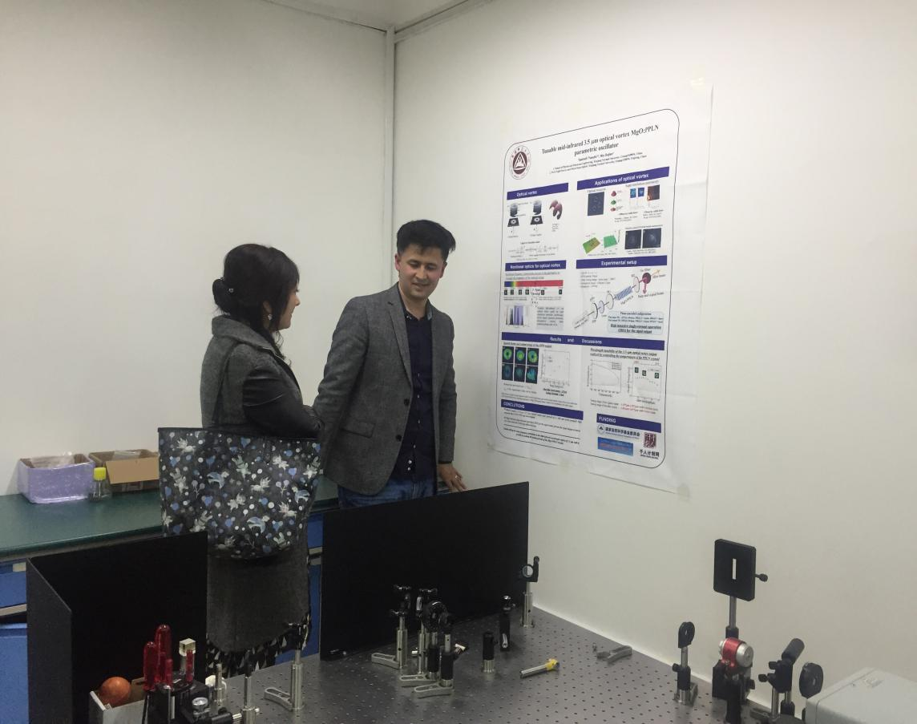
路俊哲书记提问

刘晓敏研究员参观新型光源与微纳光学实验室

